РОССИЙСКИЙ УНИВЕРСИТЕТ ДРУЖБЫ НАРОДОВ

**Факультет физико-математических и естественных наук**

**Кафедра прикладной информатики и теории вероятностей**

ОТЧЕТ

по лабораторной работе №1

дисциплина: Операционные системы

**Студент** Дибиров Курбанали Арсенович:

**Группа:** НПМбв 01-18

**МОСКВА**

2022 г.

**Цель работы:** Целью данной работы является приобретение практических навыков установки операционной системы на виртуальную машину, настройки минимально необходимых для дальнейшей работы сервисов.

**Ход работы:** скачиваем VirtualBox с сайта и устанавливаем на компьютер.

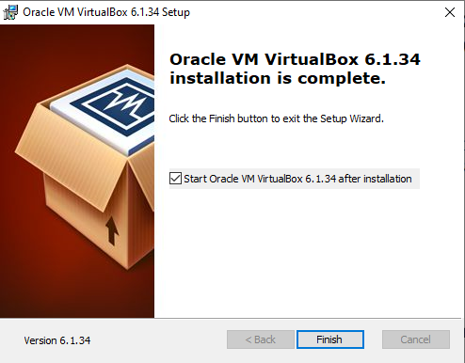

Настраиваем виртуальную машину.

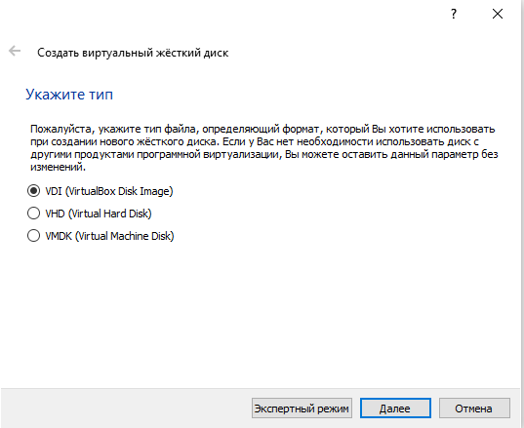

Добавляем новый привод оптического диска и выберем образ

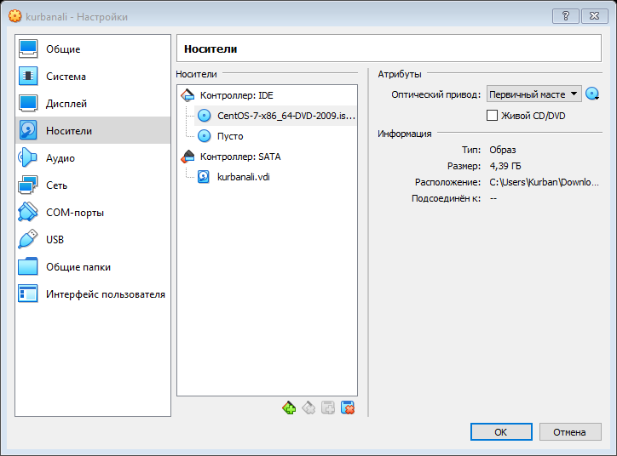

Запускаем виртуальную машину, выбираем язык интерфейса и перейдем к настройкам установки операционной системы

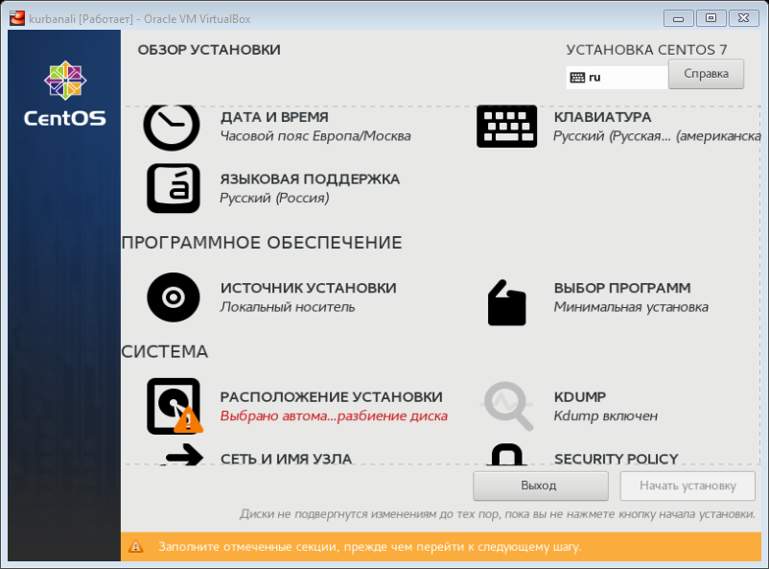

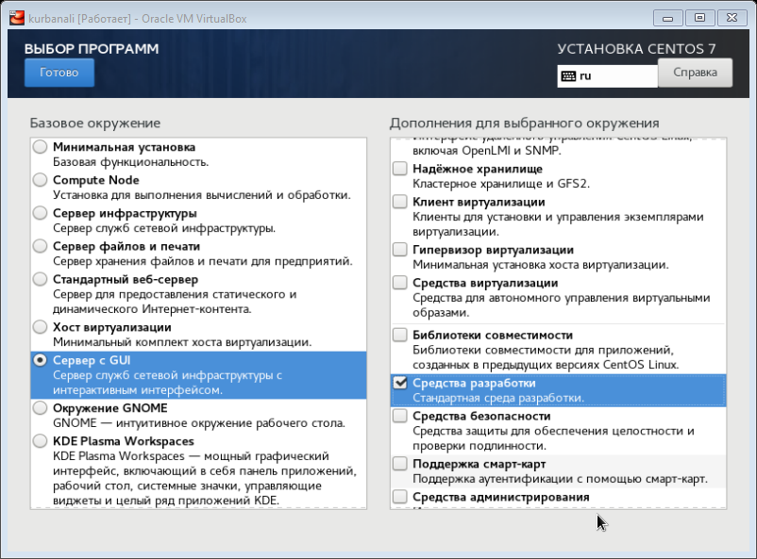

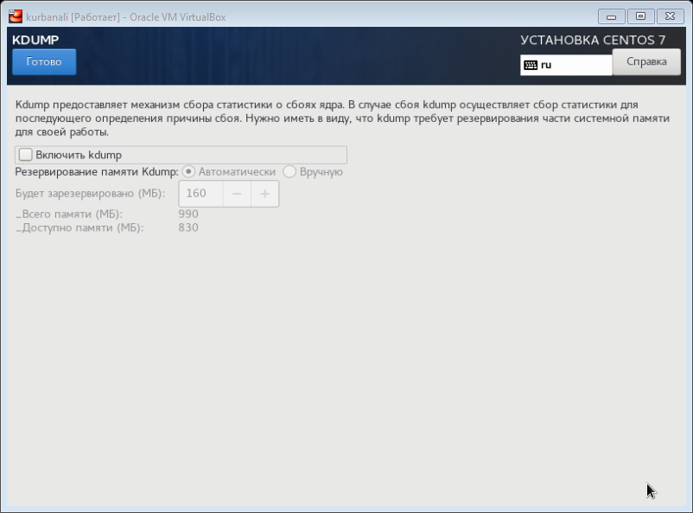

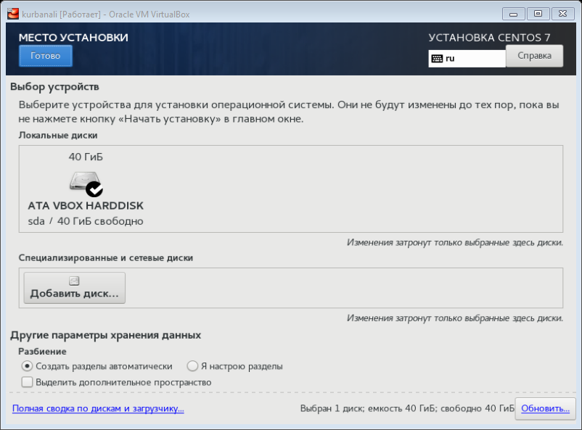

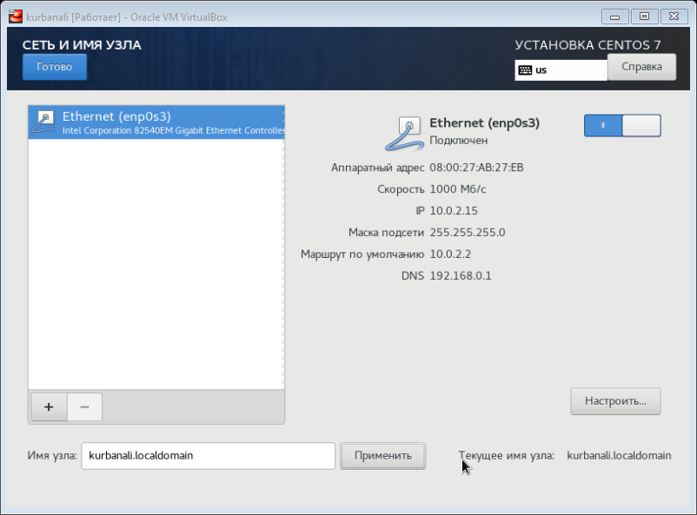

Установим пароль для root и пользователя с правами администратора

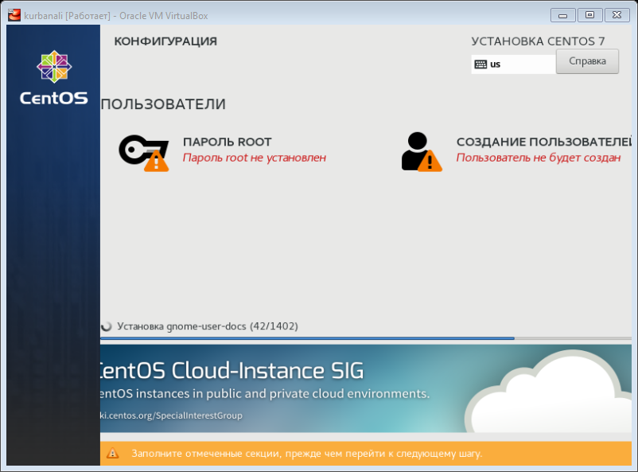

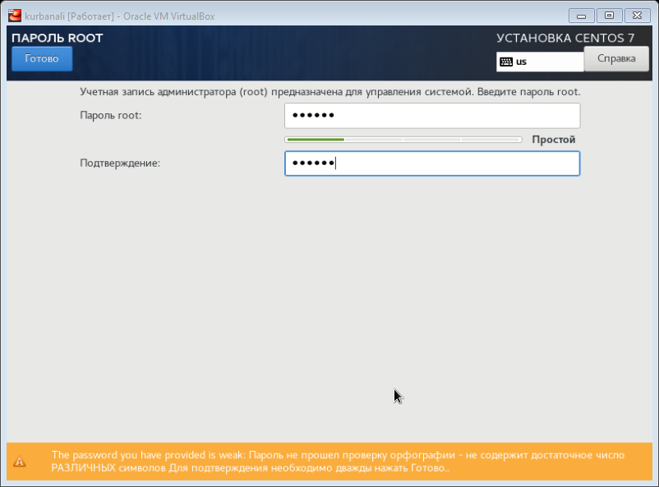

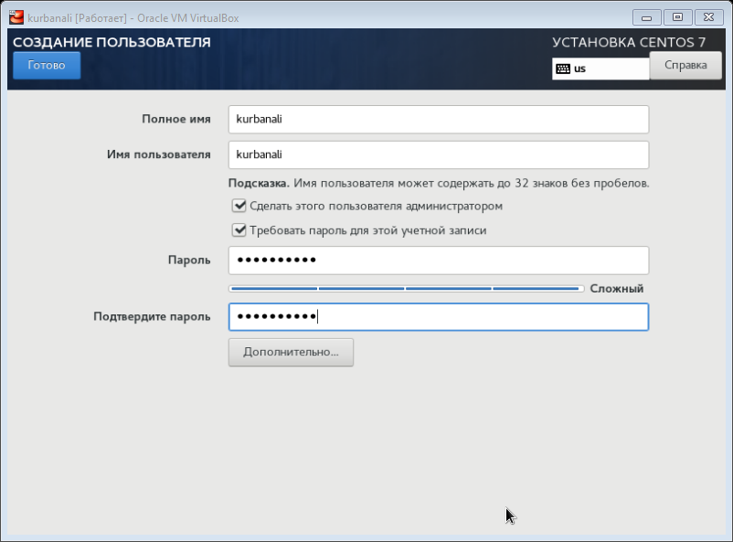

После завершения установки операционной системы корректно перезапустим виртуальную машину и примем условия лицензии

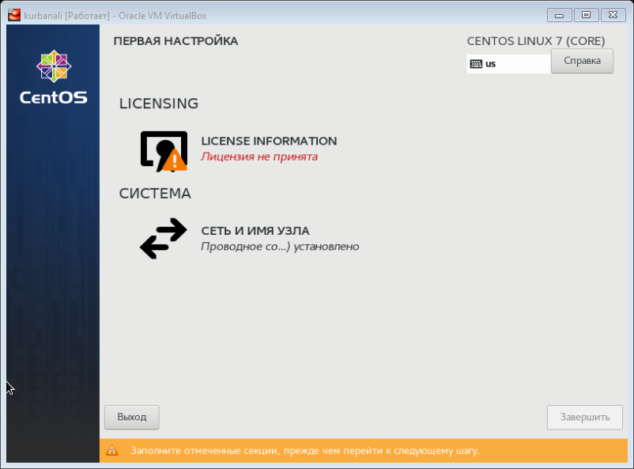

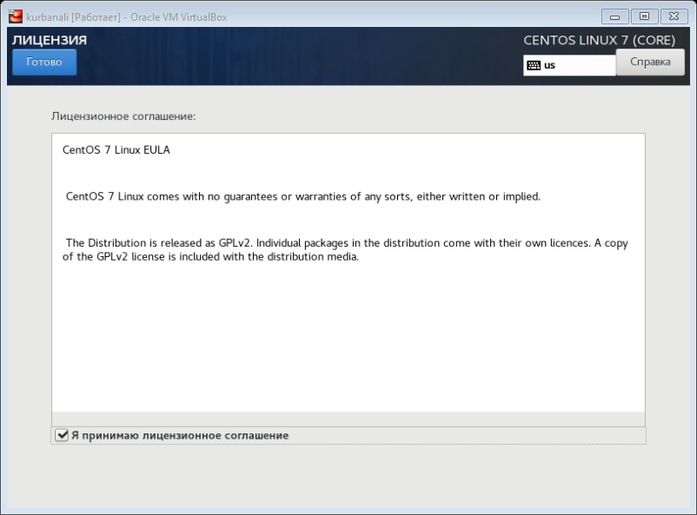

Войдем в ОС под заданной мной при установке учётной записью. В меню “Устройства” виртуальной машины подключим образ диска дополнено гостевой ОС

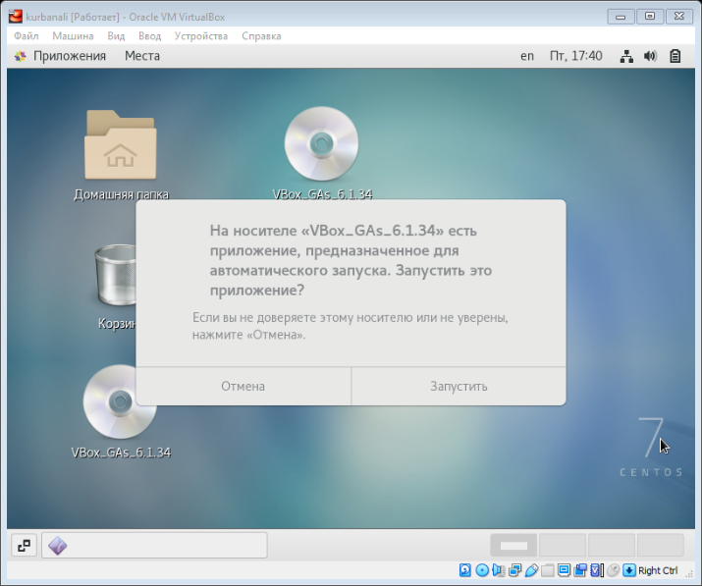

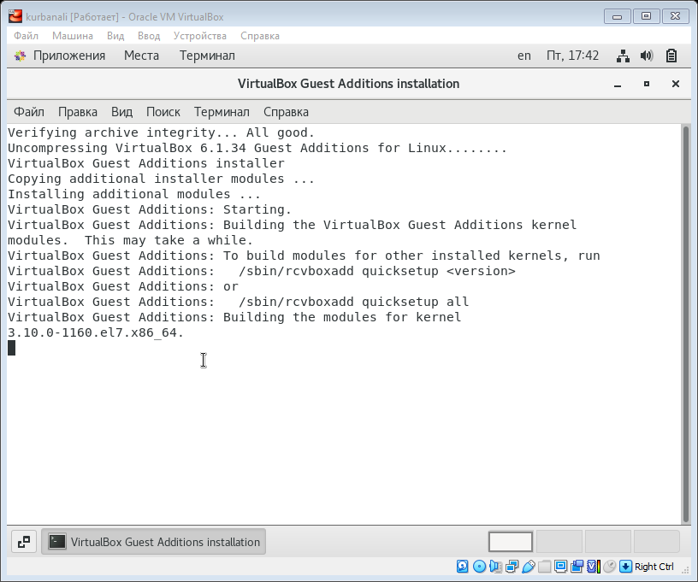

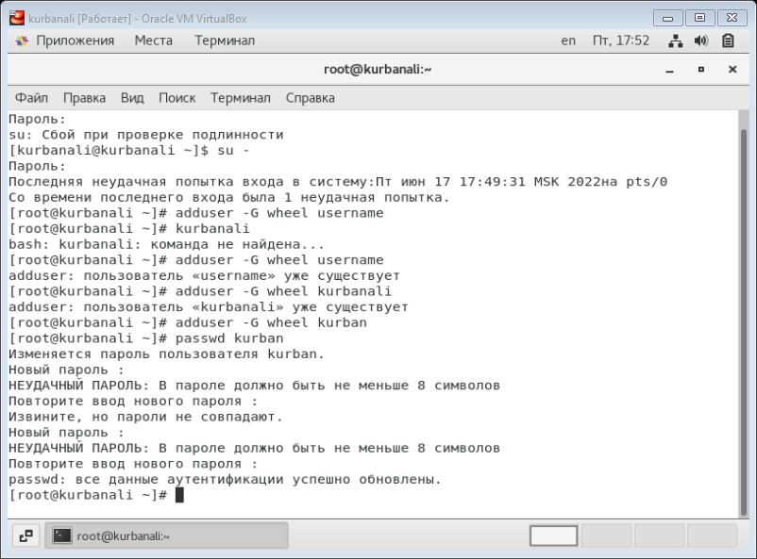

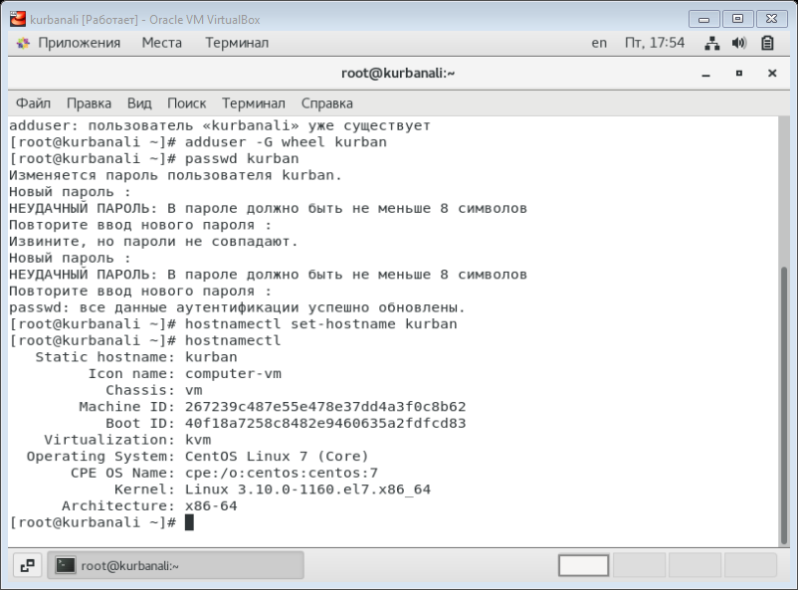

Домашняя работа:

